**D053929**

**ชื่อเรื่อง** แอปพลิเคชัน ThaID

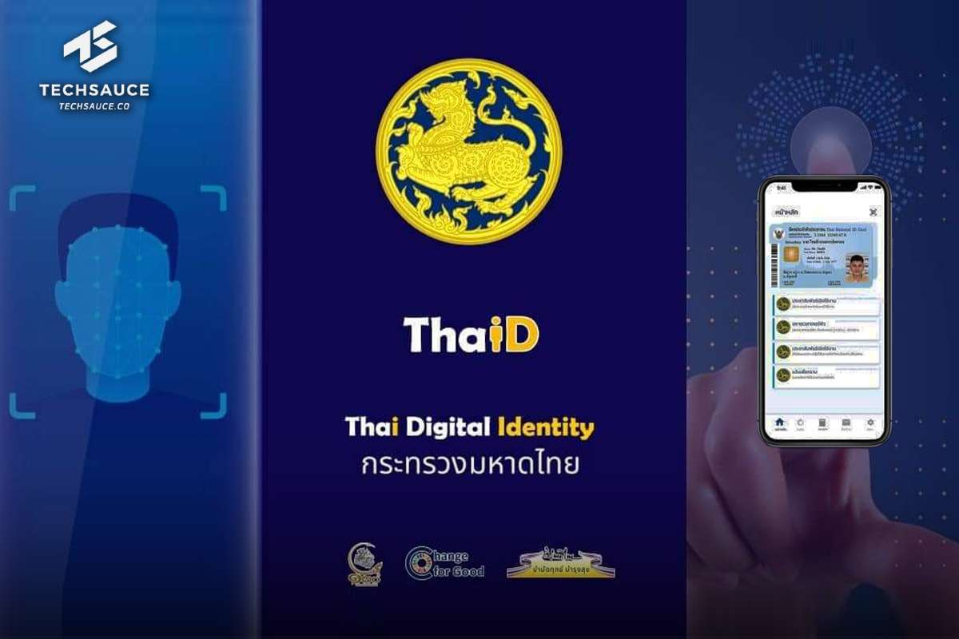

Photo : https://techsauce.co/news/thaid-d-dopa-thai-digital-identity

แอปพลิเคชัน ThaID หรือ "ไทยดี" สิ่งแทนเอกลักษณ์ดิจิทัลสำหรับการยืนยันตัวตน เพื่อการทำธุรกรรมทางดิจิทัล ออกให้โดยกรมการปกครอง กระทรวงมหาดไทย เพื่อเพิ่มประสิทธิภาพการใช้งาน โดยสามารถใช้แสดงบัตรประชาชนผ่านแอปฯ ได้ทันที ถือเป็นการยกระดับการให้บริการพิสูจน์และยืนยันตัวตนทางดิจิทัล เพื่อประโยชน์ในการทำธุรกรรมและอำนวยความสะดวกการให้บริการภาครัฐเพื่อประชาชนโดยกระทรวงมหาดไทย ได้มีการคิดค้น "แพลตฟอร์มไทยดี (ThaID)" เพื่อเป็นการยืนยันตัวตนที่สามารถนำไปใช้ในการลงทะเบียน แสดงตัวตนในสนามบิน การเลือกตั้ง รวมทั้งหน่วยงานภาครัฐ และภาคส่วนต่าง ๆ แทนการใช้บัตรประชาชนและเอกสารทะเบียนบ้านได้

ซึ่งในช่วงที่ผ่านมากระทรวงมหาดไทย ได้ดำเนินการพัฒนาระบบการเชื่อมโยงฐานข้อมูลทะเบียนราษฎรร่วมกับหน่วยงานภาครัฐผ่านการให้บริการด้วยบัตรประชาชนเพียงใบเดียว แทนการใช้สำเนาเอกสารในหลายบริการของรัฐที่แต่เดิมต้องมีค่าใช้จ่ายและสิ้นเปลืองทรัพยากรกระดาษอันจะส่งผลกระทบต่อสิ่งแวดล้อม ประกอบกับภายหลังจากประเทศไทยต้องเผชิญกับสถานการณ์การแพร่ระบาดของโรคโควิด-19 เช่นเดียวกับประเทศอื่น ๆ ทั่วโลก ทำให้เกิดการเปลี่ยนแปลงรูปแบบวิถีชีวิตประจำวันของประชาชน ด้วยการลดการเดินทางไปติดต่อกับหน่วยงาน หรือแม้แต่การซื้อสินค้าและบริการ การศึกษา การติดต่อสื่อสาร และการทำงานก็เปลี่ยนไปในลักษณะการติดต่อผ่านระบบอิเล็กทรอนิกส์มากยิ่งขึ้น เพื่อลดการเดินทางไปติดต่อ ณ สำนักงาน

แอปพลิเคชัน Thai Digital Identity (ThaID) หรือ ไทยดี จึงถือเป็นระบบการพิสูจน์และยืนยันตัวตนทางดิจิทัล รับการใช้งานของประชาชนทั้งประเทศที่เป็นดิจิทัลไอดีของคนไทยอย่างแท้จริง รองรับผู้ใช้กว่า 60 ล้านคน ซึ่งจะช่วยให้การบริการภาครัฐและธุรกรรมออนไลน์มีความสะดวก รวดเร็ว ปลอดภัย อีกทั้งเป็นการสนับสนุนการพัฒนาเศรษฐกิจดิจิทัล สามารถอำนวยความสะดวกและสนองตอบความต้องการของประชาชนในการติดต่อกับราชการโดยไม่ต้องเดินทางไปที่สำนักงาน

นอกจากนี้ กรมการปกครอง ได้พัฒนาระบบเปรียบเทียบภาพใบหน้า (Face Verification Service) เพื่อให้หน่วยงานผู้ให้บริการด้านพิสูจน์และยืนยันตัวตนทางดิจิทัลใช้บริการ โดยการส่งเลขประจำตัวประชาชนพร้อมรูปภาพใบหน้าตามรูปแบบที่กรมการปกครองกำหนด เปรียบเทียบกับฐานข้อมูลอัตลักษณ์บุคคลของกรมการปกครอง และตอบกลับผลการเปรียบเทียบเป็นร้อยละของคะแนน โดยสามารถดาวน์โหลดแอปพลิเคชัน Thai Digital Identity (ThaID) หรือ ไทยดี ได้ทั้งระบบ Google Play และ iOS

**ที่มา** - techsauce.com (14 มีนาคม 2567)

**คำถามที่ 1 แบบเลือกตอบ (อย่างน้อย 1 คำถาม)**

คำถาม จากข้อความข้างต้น ข้อใด ไม่ใช่ การนำแพลตฟอร์มไทยดี (ThaID)" ไปใช้ยืนยันตัวตน

1. การเลือกตั้ง
2. การลงทะเบียน
3. การโทรวีดีโอคอล
4. การแสดงตัวตนในสนามบิน

เฉลย/แนวคำตอบ คำตอบที่ : 3. การโทรวีดีโอคอล

กระบวนการอ่าน: การรู้ตำแหน่งข้อสนเทศในบทอ่าน

สถานการณ์: บริบทการอ่านเพื่อการศึกษา

แหล่งที่มา: เนื้อเรื่องเดียว

รูปแบบของเนื้อเรื่อง: แบบต่อเนื่อง

ประเภทของเนื้อเรื่อง: บอกเล่าอธิบายเหตุผล

ลักษณะข้อสอบ: แบบเลือกตอบ

ความสอดคล้องตัวชี้วัด: ท 1.1, ม. 1/2: จับใจความสำคัญจากเรื่องที่อ่าน

**คำถามที่ 2 แบบเลือกตอบเชิงซ้อน (อย่างน้อย 1 คำถาม)**

คำถาม จากบทความ เรื่อง แอปพลิเคชัน ThaID ข้อความเหลnานี้เป็นข้อเท็จจริง หรือความคิดเห็น จงเลือก ข้อเท็จจริง หรือ ความคิดเห็น ในแต่ละข้อความ

|  |  |  |
| --- | --- | --- |
| **ข้อความนี้เป็นข้อเท็จจริง หรือความคิดเห็น** | **ข้อเท็จจริง** | **ความคิดเห็น** |
| แอปพลิเคชัน ThaID เป็นการเชื่อมโยงฐานข้อมูลทะเบียนราษฎรร่วมกับหน่วยงานภาครัฐ |  |  |
| แอปพลิเคชัน ThaID เป็นระบบการพิสูจน์และยืนยันตัวตนทางดิจิทัลที่มีความยุ่งยากในการลงทะเบียน |  |  |
| แอปพลิเคชัน ThaID เป็นแอปฯ ที่มีคนนิยมใช้มากที่สุดในระบบ ios |  |  |
| กรมการปกครอง พัฒนาระบบ แอปพลิเคชัน ThaID เปรียบเทียบภาพใบหน้ากับฐานข้อมูลอัตลักษณ์บุคคลของกรมการปกครอง และตอบกลับผลการเปรียบเทียบเป็นร้อยละของคะแนน |  |  |
| แอปพลิเคชัน ThaID แทนการใช้สำเนาเอกสารในหลายบริการของรัฐที่แต่เดิมต้องมีค่าใช้จ่ายและสิ้นเปลืองทรัพยากรกระดาษอย่างมากที่สุด อันจะส่งผลกระทบต่อสิ่งแวดล้อมอย่างรุนแรง |  |  |

คำตอบ ข้อเท็จจริง, ข้อคิดเห็น, ข้อเท็จจริง, ข้อคิดเห็น

เฉลย/แนวคำตอบ คำตอบที่ :

กระบวนการอ่าน: การบูรณาการและตีความ

สถานการณ์: บริบทการอ่านเพื่อการศึกษา

แหล่งที่มา: เนื้อเรื่องเดียว

รูปแบบของเนื้อเรื่อง: แบบต่อเนื่อง

ประเภทของเนื้อเรื่อง: บอกเล่าอธิบายเหตุผล

ลักษณะข้อสอบ: แบบเลือกตอบเชิงซ้อน

ความสอดคล้องตัวชี้วัด: ท 1.1, ม. 1/2: จับใจความสำคัญจากเรื่องที่อ่าน

**คำถามที่ 3 แบบเติมคำตอบแบบปิด (อย่างน้อย 1 คำถาม)**

คำถาม อ่านข้อความด้านล่างและใส่ตัวเลขตามลำดับเหตุการณ์ที่เกิดขึ้นในเรื่อง แอปพลิเคชัน ThaID

|  |  |
| --- | --- |
| **ข้อความ** | **ลำดับเหตุการณ์** |
| 1 "แพลตฟอร์มไทยดี (ThaID)" เพื่อเป็นการยืนยันตัวตนที่สามารถนำไปใช้ในการลงทะเบียน แสดงตัวตนในสนามบิน การเลือกตั้ง รวมทั้งหน่วยงานภาครัฐ และภาคส่วนต่าง ๆ |  |
| 2 สามารถดาวน์โหลดแอปพลิเคชัน Thai Digital Identity (ThaID) หรือ ไทยดี ได้ทั้งระบบ Google Play และ iOS |  |
| 3. แอปพลิเคชัน ThaID หรือ "ไทยดี" สิ่งแทนเอกลักษณ์ดิจิทัลสำหรับการยืนยันตัวตน |  |
| 4 เกิดการเปลี่ยนแปลงรูปแบบวิถีชีวิตประจำวันของประชาชน ด้วยการลดการเดินทางไปติดต่อกับหน่วยงาน หรือแม้แต่การซื้อสินค้าและบริการ การศึกษา การติดต่อสื่อสาร และการทำงาน |  |
| 5 แอปพลิเคชัน ThaiD เป็นดิจิทัลไอดีของคนไทยอย่างแท้จริง รองรับผู้ใช้กว่า 60 ล้านคน |  |

เฉลย/แนวคำตอบ คำตอบที่ : 3 1 4 5 2

กระบวนการอ่าน: การบูรณาการและตีความ

สถานการณ์: บริบทการอ่านเพื่อการศึกษา

แหล่งที่มา: เนื้อเรื่องเดียว

รูปแบบของเนื้อเรื่อง: แบบต่อเนื่อง

ประเภทของเนื้อเรื่อง: บอกเล่าอธิบายเหตุผล

ลักษณะข้อสอบ: เติมคำตอบ

ความสอดคล้องตัวชี้วัด: ท 1.1, ม. 1/2: จับใจความสำคัญจากเรื่องที่อ่าน

**คำถามที่ 4 แบบเติมคำตอบแบบเปิด (อย่างน้อย 1 คำถาม)**

คำถาม แอปพลิเคชัน ThaID มีประโยชน์ต่อประชาชนอย่างไร

คำตอบ.................................................................................................

เฉลย/แนวคำตอบ คำตอบที่ :

- แอปพลิเคชัน ThaID เป็นการยกระดับการให้บริการพิสูจน์และยืนยันตัวตนทางดิจิทัล เพื่อประโยชน์ในการทำธุรกรรมและอำนวยความสะดวกการให้บริการภาครัฐเพื่อประชาชน

- แอปพลิเคชัน ThaID เชื่อมโยงฐานข้อมูลทะเบียนราษฎรร่วมกับหน่วยงานภาครัฐผ่านการให้บริการด้วยบัตรประชาชนเพียงใบเดียว แทนการใช้สำเนาเอกสารในหลายบริการของรัฐที่แต่เดิมต้องมีค่าใช้จ่ายและสิ้นเปลืองทรัพยากรกระดาษอันจะส่งผลกระทบต่อสิ่งแวดล้อม

- แอปพลิเคชัน ThaID สามารถอำนวยความสะดวกและสนองตอบความต้องการของประชาชนในการติดต่อกับราชการโดยไม่ต้องเดินทางไปที่สำนักงาน

กระบวนการอ่าน: การบูรณาการและตีความ

สถานการณ์: บริบทการอ่านเพื่อการศึกษา

แหล่งที่มา: เนื้อเรื่องเดียว

รูปแบบของเนื้อเรื่อง: แบบต่อเนื่อง

ประเภทของเนื้อเรื่อง: บอกเล่าอธิบายเหตุผล

ลักษณะข้อสอบ: เติมคำตอบตอบเชิงซ้อน

ความสอดคล้องตัวชี้วัด: ท 1.1, ม. 1/2: จับใจความสำคัญจากเรื่องที่อ่าน

**คำถามที่ 5 แบบเติมคำตอบแบบอิสระ (อย่างน้อย 1 คำถาม)**

คำถาม นักเรียนคิดว่า แอปพลิเคชัน ThaID เป็นการช่วยอำนวยความสะดวกให้กับประชาชนได้อย่างแท้จริงหรือไม่ เพราะเหตุใด จงอธิบาย

คำตอบ.................................................................................................

เฉลย/แนวคำตอบ คำตอบที่ :

- แอปพลิเคชัน ThaID ช่วยอำนวยความสะดวกให้กับประชาชน เพราะ สามารถใช้แทนบัตรประชาชนและแทนการใช้สำเนาเอกสาร/ มีความสะดวกลดการเดินทางไปติดต่อ ณ สำนักงาน/ ช่วยให้การบริการภาครัฐและธุรกรรมออนไลน์มีความสะดวก รวดเร็ว ปลอดภัย

- แอปพลิเคชัน ThaID ไม่ช่วยอำนวยความสะดวกให้กับบัตรประชาชน เพราะ ประชาชนจะต้องมีโทรศัพท์สมาร์ทโฟน มีการเชื่อมต่อระบบอินเทอร์เน็ต จึงจะสามารถใช้แอปพลิเคชันได้ จึงไม่เหมาะหรือตอบโจทย์ประชาชานที่ไม่มีสมาร์ทโฟน หรือระบบอินเทอร์เน็ต

กระบวนการอ่าน: การบูรณาการและตีความ

สถานการณ์: บริบทการอ่านเพื่อการศึกษา

แหล่งที่มา: เนื้อเรื่องเดียว

รูปแบบของเนื้อเรื่อง: แบบต่อเนื่อง

ประเภทของเนื้อเรื่อง: บอกเล่าอธิบายเหตุผล

ลักษณะข้อสอบ: เติมคำตอบ

ความสอดคล้องตัวชี้วัด: ท 1.1, ม. 1/2: จับใจความสำคัญจากเรื่องที่อ่าน